**08.02 3-А Математика**

**Тема. Закріплення додавання і віднімання чисел у межах 1000. Вправи і задачі на застосування вивчених випадків арифметичних дій.**

**Мета**: вчити віднімати та додавати трицифрові числа, розв’язувати задачі вивчених видів; розвивати мислення, пам'ять, увагу; виховувати любов до математики.

**Хід уроку**

**Каліграфічна хвилинка**

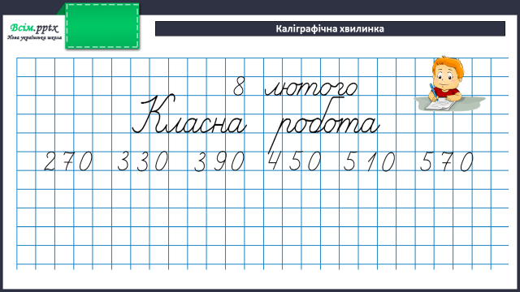

**Вирази (усно)**

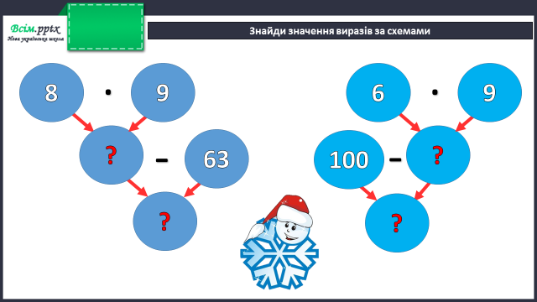

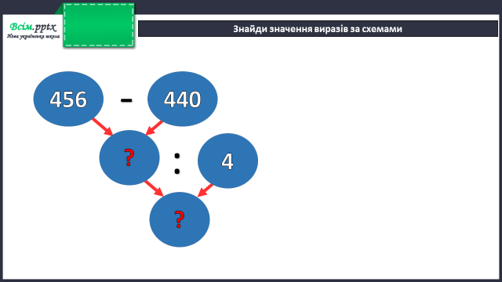

**Задача (письмово)**

Периметр квадрата дорівнює периметру трикутника, у якого одна сторона дорівнює 2 см, друга – у 2 рази довша, а третя – на 2 см довша за другу. Чому дорівнює сторона квадрата?

**Задача (письмово)**

У першій камері овочесховища було 250 кг капусти, а в другій – 280 кг. З першої камери за зиму використали 138 кг, а з другої – 144 кг капусти. У якій камері капусти залишилося більше і на скільки кілограмів?

**Фізкультхвилинка**

[**https://www.youtube.com/watch?v=AmUszCBM-us**](https://www.youtube.com/watch?v=AmUszCBM-us)

**Приклади (письмово)**

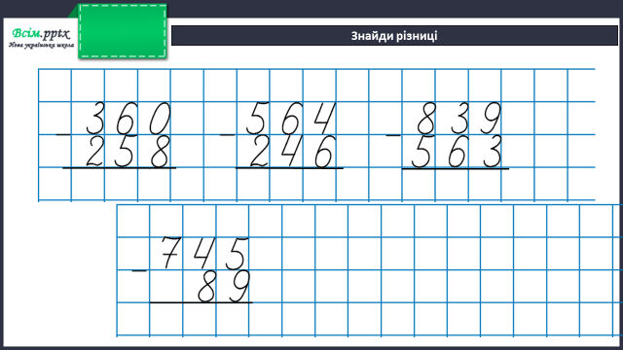

**Рівняння (письмово)**

х+219=723 х-657=48

Пригадай:

1. Щоб знайти невідомий доданок, треба від суми відняти відомий доданок.
2. Щоб знайти невідоме зменшуване, треба до різниці додати від’ємник.

**Домашнє завдання:**

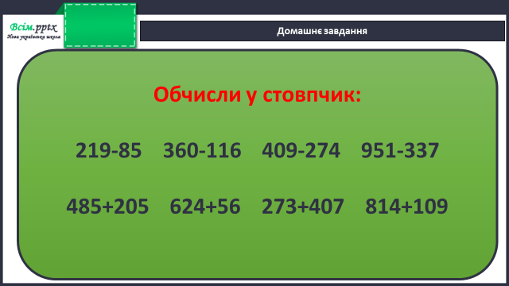

Виконану роботу сфотографуй та надішли у вайбер або на Human.